EVALUACIÓN DE LA EFICIENCIA DE REMOCIÓN DE ÁCIDO ACÉTICO Y PENTANO EN UN SISTEMA DE BIOFILTRACIÓN CON COMPOST DE POLLINAZA, RESIDUOS DE PODA Y CASCARILLA DE ARROZ

Tipo de trabajo: Ponencia
Autores: Maria Paula Pacheco¹, Camila Ramírez¹, Mario Hernandez ², Iván Orlando Cabeza Rojas¹
Afiliación institucional: ¹Universidad Santo Tomás sede Bogotá, ²Universidad EAN sede Bogotá
Dirección de correo de electrónico de contacto: ivancabeza@usantotomas.edu.co
RESUMEN:
La biofiltración es un método económico y efectivo para el tratamiento de emisiones, perfilándose de esta manera como una opción apropiada para controlar las emisiones de compuestos orgánicos volátiles.El sector avicola se destaca por su continuo crecimiento y por ende sus desechos de materia organica y gases contaminantes. Por lo anterior, este trabajo tiene como finalidad presentar el estudio realizado a un sistema de biofiltración, en el cual se evaluó la eficiencia de remoción de dos COV's: ácido acético y pentano. Estos compuestos se seleccionaron teniendo en cuenta: su importancia dentro de las emisiones de algunos sectores de la industria, su impacto a la salud humana y su solubilidad en agua. Para dicho estudio, se utilizaron dos lechos filtrantes, procedentes de un proceso de compostaje, del cual se obtuvieron las siguientes mezclas: cascarilla-pollinaza (CAS) y poda-pollinaza (POD), cada una en una proporción volumétrica 1:1.
Como parte de este estudio, se analizó la influencia de la humedad en la eficiencia de remoción del ácido acético, encontrando que el rango de humedad en donde se alcanzan eficiencias por encima del 90% es 50-15% y 50-25% para cascarilla y poda, respectivamente. Por otra parte, se evaluó el rendimiento de los biofiltros frente a diferentes concentraciones de pentano, viendose afectada la eficiencia de remoción a altas concentraciones del contaminante (entre 25% y 43% para poda y cascarilla, respectivamente).
Palabras clave: Compuestos organicos volatiles, biofiltración, acido acetico, pentano, corriente gaseo, compost

ABSTRACT:
Biofiltration is an economical and effective method for the treatment of emissions, this technology has emerged as an appropriate option to control the emissions of volatile organic compounds. The poultry sector stands out for its continuous growth and also because of the organic residues and pollutents generated. Therefore, this work presents the study conducted in a biofiltration system, which evaluated the removal efficiency of two VOCs: acetic acid and pentane. These compounds were selected taking into account: their importance within the emissions of some sectors of the industry, their impact on human health and their solubility in water. For this study, two filter beds were used, from a composting process, from which the following mixtures were obtained: husk-pollinaza (CAS) and pruning-pollinaza (POD), each in a 1: 1 volumetric ratio.
As part of this study, the influence of moisture on the acetic acid removal efficiency was analyzed, finding that the moisture range where efficiencies above 90% are reached is 50-15% and 50-25% for CAS and POD, respectively. On the other hand, the performance of the biofilters was evaluated against different concentrations of pentane, finding that the removal efficiency of the biofilters is affected due to the transient conditions (Between, 25% and 43% for pruning and husk, respectively).
Keywords: Volatile organic compounds, biofiltration, acetic acid, pentane, gas stream, compost
INTRODUCCION:
En las últimas décadas se ha revelado un aumento continuo de las emisiones de contaminantes atmosféricos, de las cuales los COV’s, representan aproximadamente el 7%(Delhoménie & Heitz, 2005). Las concentraciones por encima de los niveles máximos permisibles de COV’s en el aire pueden producir afectaciones a la salud de las personas, incluyendo: malestares, náuseas, reacciones alérgicas.
El ácido acético es un compuesto hidrófilo y es un importante químico utilizado principalmente como materia prima para la producción de ácido tereftálico, de vinagre, pinturas, adhesivos, textiles y productos fotográficos(Ni, 2015)(Font, Artola, & Sánchez, 2011). Ademas es conocido el ácido acético por su presencia en las emisiones atmosféricas de la industria avícola. Se pueden encontrar concentraciones de ácido acético de 783.06 ppm en las granjas. Por otra parte, el pentano es un alcano de cadena media que se utiliza en la producción de poliestireno y pinturas.
Conforme a lo expuesto, con el fin de mitigar los impactos relacionados han adquirido gran importancia las tecnologías encaminadas a reducir la contaminación atmosférica. Dicho esto, las técnicas de mitigación, según su principio de operación, se clasifican en: físicas, microbiológicas, fisiológicas, bioquímicas y químicas(Ni, 2015). Dentro de las tecnologías microbiológicas se encuentra la biofiltración, siendo esta técnica una solución económica y ambientalmente viable(Font, Artola, & Sánchez, 2011). Esta tecnología utiliza una corriente de aire a la entrada, la cual se desplaza de abajo hacia arriba, atravesando el medio filtrante que contiene un biofilme de microorganismos, los cuales usan los COVs como alimento.
Atendiendo a la problemática de la contaminación del aire, el presente trabajo tiene como objetivo evaluar la eficiencia de un sistema de biofiltración en la remoción de COV’s, utilizando compost maduro de pollinaza-residuos de poda y cascarilla de arroz como material de relleno. Para la evaluación, se trataron dos COV’s en los biofiltros, uno de ellos hidrófilo (ácido acético) y el otro hidrófobo (pentano). Para cada uno de los contaminantes se estudió variables diferentes: humedad y concentración, para ácido acético y pentano, respectivamente. Finalmente, mediante este estudio se pretende proporcionar valor agregado en cuanto al tratamiento de los COV’s hidrófobos y su ya conocida limitación dentro de la biofiltración, para lo cual se estudia la relación entre el pentano y el lecho filtrante, tomando en consideración que ambos se producen en la misma industria.
METODOLOGIA:
El sistema de biofiltración está conformado por dos biofiltros cilíndricos de PVC de 1 metro de altura y 10,16 cm de diámetro externo, cada uno contiene material de relleno a una altura de 96 cm. El material de relleno es una mezcla de compost de pollinaza con dos residuos diferentes: poda y cascarrilla de arroz, en una proporción 1:1 (v/v), obteniendo de esta manera dos tipos de lechos de compost maduro. El flujo de aire se proporcionó a través de una bomba, la cual se conectó a un humidificador, seguido de esto se encuentra el burbujeador, mediante el cual se controló el paso del contaminante al sistema. Adicionalmente, se estableció un tiempo de residencia de 66 s buscando obtener de esta manera una degradación efectiva en el sistema(Rojas, 2013).
Para llevar a cabo este estudio se utilizaron dos sistemas de biofiltración, uno para analizar la influencia del contenido de humedad (empezando al 10% y aumentando de a 5% hasta llegar al 50% de humedad con concentración de 10.860 ppm) sobre la eficiencia de remoción de ácido acético y el otro evalúa la eficiencia de remoción de pentano( concentración:250ppm). Las concentraciones de ácido acético y pentano en el flujo de entrada de los biofiltros se miden utilizando un analizador de VOC portátil, el cual está calibrado con isobutileno.
Para cada estudio se utilizan tres puntos de muestreo, midiendo la concentración de entrada en la corriente gaseosa y la concentración de salida en cada biofiltro. Se realizan seis mediciones diarias cada hora, iniciando desde las 9 AM hasta las 3 PM. Para realizar cada lectura es necesario tener en cuenta un tiempo de espera de 20 s aproximadamente, mientras se estabiliza la concentración en el detector.
Para el análisis de los datos de eficiencia de remoción de ácido acético, primero se realiza el promedio y desviación estándar de las seis mediciones diarias. De esta manera, se obtienen tres promedios para cada contenido de humedad estudiado. En cuanto a los datos de pentano, el procedimiento es similar. Se halla el promedio diario y desviación estándar de los datos.
La medición de humedad, se determinó por secado con horno a 105°C durante 24 horas. A lo largo de la investigación se debe controlar diariamente el porcentaje a partir de la diferencia de peso entre el lecho del biofiltro y su peso inicial.
RESULTADOS Y DISCUSIÓN:
En la eficiencia de remoción de ácido acético respecto al porcentaje de humedad en el biofiltro de CAS, el contenido de humedad se redujo progresivamente a lo largo del experimento, partiendo de una humedad del 50%, debido a que en estudios previos, se reportaron taponamientos a mayor humedad(Cabeza, López, Giraldez, Stuetz, & Díaz, 2013).
En el grafico 1 de CAS a partir del día 1, el biofiltro alcanzó eficiencias superiores al 90%, manteniéndose hasta el día 12. Estos resultados se asocian a la naturaleza hidrófila del compuesto, que permite que las bacterias tengan un mejor acceso al ácido acético. Posteriormente, a partir del día 13 hasta el día 23, cuando el contenido de humedad estaba entre 30-25%, la eficiencia de remoción fue del 100%. Después de este período, cuando el contenido de humedad en el biofiltro llegó al 15%, pese a que el rendimiento del sistema empezó a decaer, hasta el 90%. A diferencia de otros estudios reportados esto podría indicar que este lecho tiene una capacidad de remoción alta frente a humedades bajas (Akdeniz, Janni, & Salnikov, 2011). Sin embargo, con un contenido de humedad en el lecho del 10%, se produce una caída en el rendimiento del biofiltro, encontrándose eficiencias de remoción inferiores al 90% por actividad microbiana lo que reduce la tasa de biodegradación en el biofilme(Menard, Avalos Ramirez, Nikiema, & Heitz, 2011).
Ya en el comportamiento de la eficiencia con respecto a la humedad del biofiltro de POD (grafico 1), se pueden observar diferentes picos en el rendimiento durante los primeros días de medición, las cuales estan comprendidas en un porcentaje de humedad entre 50-35%. Dicha variabilidad puede asociarse a pequeños tiempos de aclimatación de los microorganismos entre cada período de cambio en el contenido de humedad en el biofiltro, donde también se ve afectado el gradiente de transferencia del contaminante hacia el biofilme.
Con el pentano (grafico 2) con una concentración de 250 ppm la eficiencia de remoción fluctuó en un rango entre el 3 -10% durante los primeros 16 días, atribuyéndose la variabilidad al periodo de aclimatación inicial. Segun estudios reportados esta fase puede tardar entre 5 y 20 días, a pesar de esto después de 40 días de operación suministrando la misma concentración de pentano la eficiencia de remoción no subió por encima del 25%. Adicionalmente, se puede ver como entre los días 20 y 27 la eficiencia aumenta hasta el 25% y luego va decayendo gradualmente hasta llegar a 0%. Esto se debe a que el sistema de biofiltración presenta problemas de adaptabilidad frente al compuesto, debido a su baja solubilidad en agua (Cheng et al., 2016). Para el biofiltro CAS, la eficiencia de remoción de pentano presenta fluctuaciones asociadas a un periodo de aclimatación (grafico 2), durante los primeros 18 días con eficiencias en un rango de 6-26%. Sin embargo, entre el día 19 y 25 la eficiencia se incrementa hasta alcanzar eficiencias del 43% siendo mayores a las reportadas en el biofiltro POD. Seguido de esto la remoción empieza a decaer hasta obtenerse eficiencias del 0%.

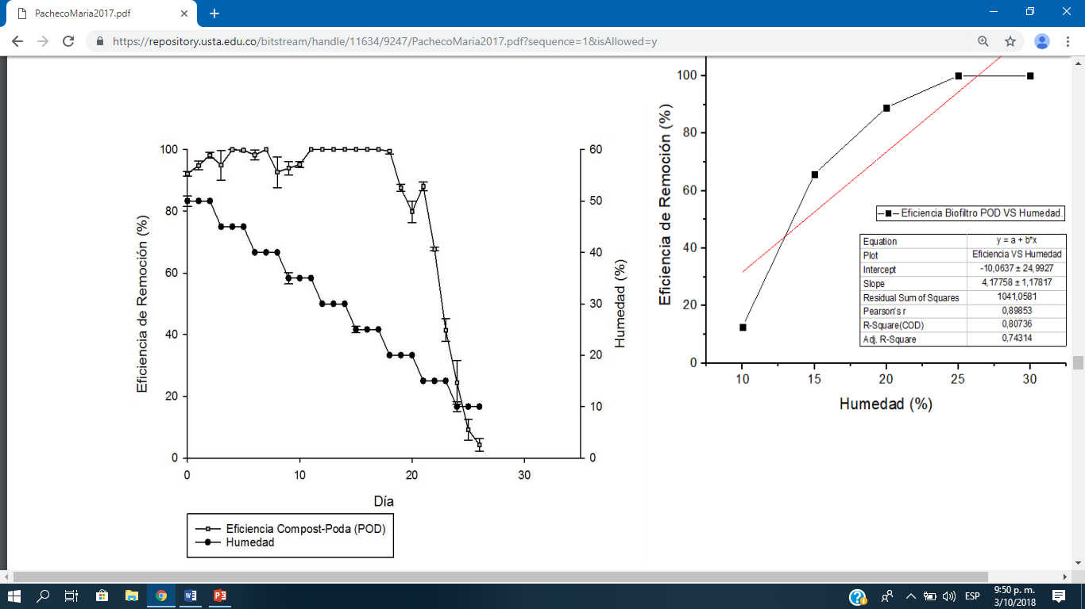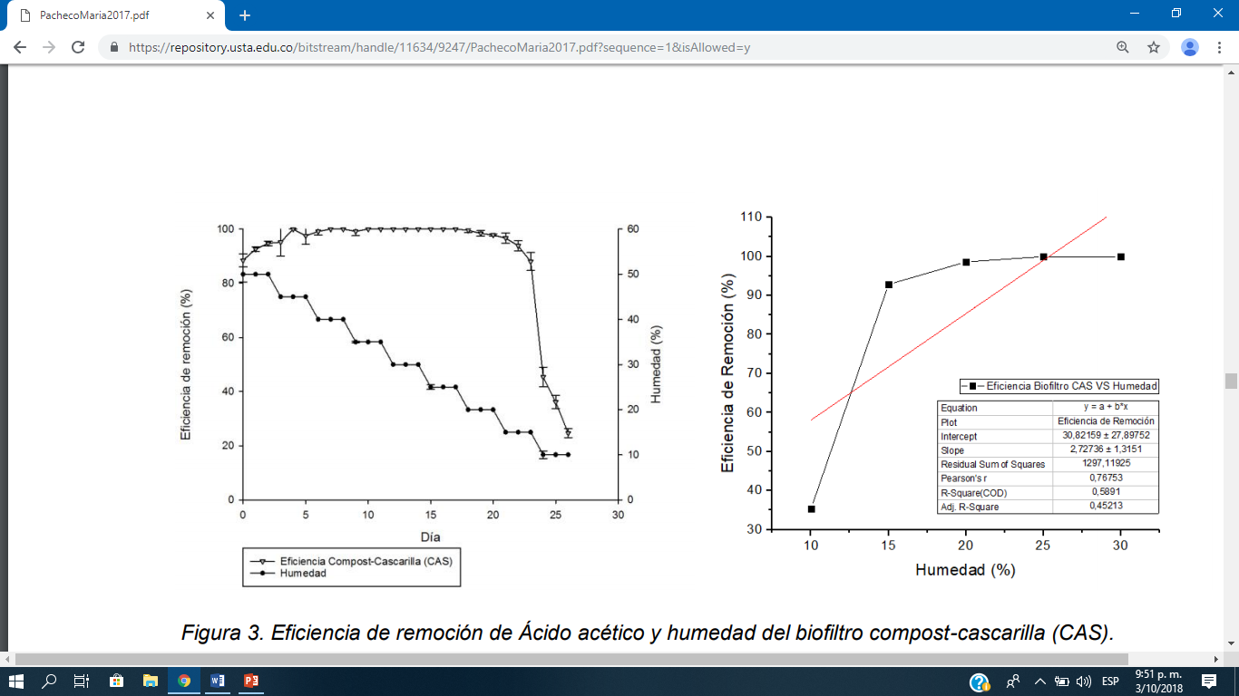
Gráfico 1 Eficiencia de remoción de Ácido acético vs humedad del biofiltro compost-cascarilla (CAS) y Ácido acético vs humedad del biofiltro compost-poda (POD).
Graph 1 Removal efficiency of acetic acid vs moisture of compost-husk biofilter (CAS) and acetic acid vs moisture of compost-prune biofilter (POD).

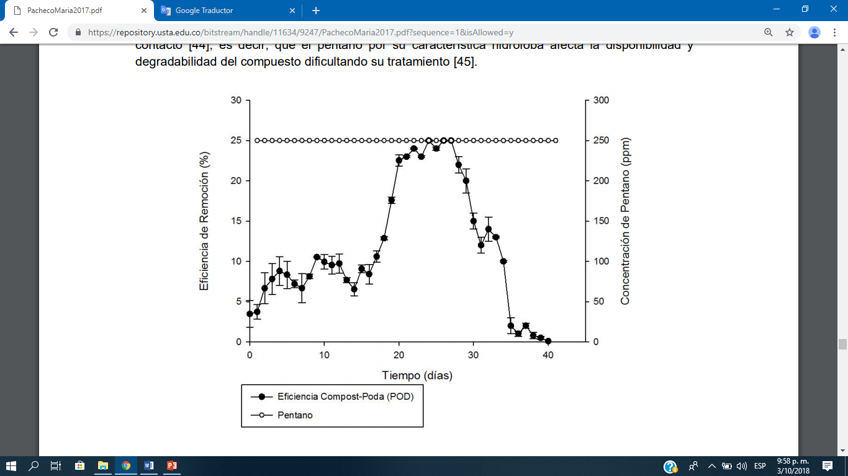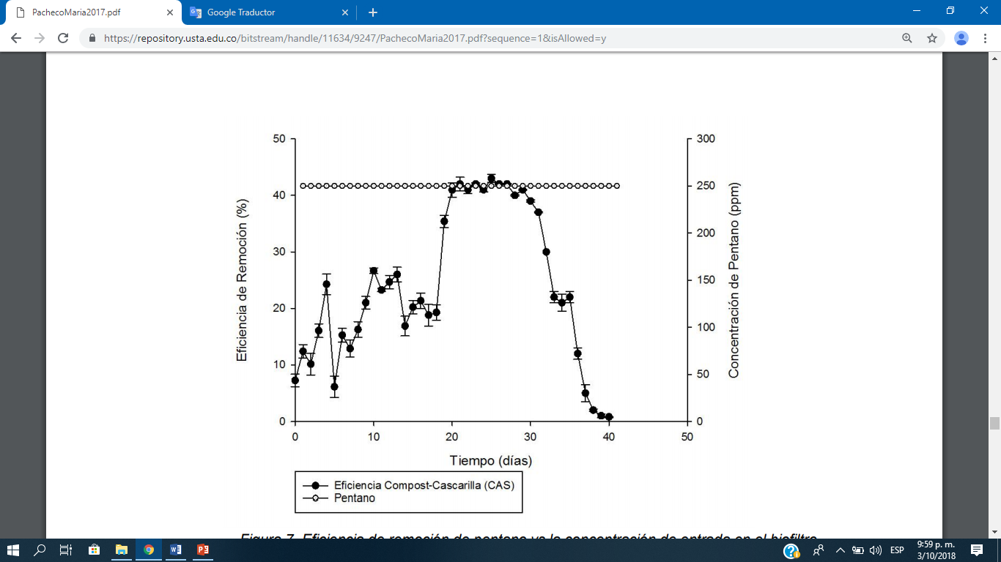
Gráfico 2. Eficiencia de remoción de pentano vs la concentración de entrada en el biofiltro compost-poda (POD) y Eficiencia de remoción de pentano vs la concentración de entrada en el biofiltro compost-cascarilla (CAS).
Graph 2 Pentane removal efficiency vs the input concentration in the compost-prune biofilter (POD) and Pentane removal efficiency vs the input concentration in the compost-cascarilla biofilter (CAS).

CONCLUSIONES:
Existe relación entre el contenido de humedad y el material de relleno, la cual influye en la remoción de ácido acético. El biofiltro POD presentó mayor variabilidad en la eficiencia de remoción de ácido acético que el biofiltro POD, debido a la naturaleza del relleno y con la porosidad del material. Se encontró que el rango óptimo de humedad para CAS es 50-15% y para POD es 50-25%. Según esto, se garantiza la efectividad en la remoción de ácido acético, siempre y cuando estos operen bajo condiciones óptimas de humedad. Con estos resultados, la implementación de esta tecnología a nivel industrial, facilita en la medida que se pueden impedir costos mayores y gastos energéticos, evitando las caídas de presión por bajos contenidos de humedad.
En cuanto al pentano, su naturaleza hidrófoba afectó el rendimiento, obteniéndose eficiencias de remoción por debajo del 50% en ambos lechos. Por lo cual, se recomendaría realizar nuevos estudios donde se evalúen diferentes rangos de humedad, con el fin de establecer si existe una relación entre el contenido de humedad y el rendimiento del sistema cuando se tratan COV’s hidrófobos. Igualmente, se podría realizar análisis donde tomen en cuenta variables como la velocidad del gas de entrada y de esta manera buscar solución a la transferencia de masa entre el COV hidrófobo y el biofilme.
LITERATURA CITADA:
Akdeniz, N., Janni, K. a., & Salnikov, I. a. (2011). Biofilter performance of pine nuggets and lava rock as media. Bioresource Technology, 102(8), 4974–4980. http://doi.org/10.1016/j.biortech.2011.01.058
Cabeza, I. O., López, R., Giraldez, I., Stuetz, R. M., & Díaz, M. J. (2013). Biofiltration of α-pinene vapours using municipal solid waste (MSW) - Pruning residues (P) composts as packing materials. Chemical Engineering Journal, 233, 149–158. http://doi.org/10.1016/j.cej.2013.08.032
Cheng, Y., He, H., Yang, C., Zeng, G., Li, X., Chen, H., & Yu, G. (2016). Challenges and solutions for biofiltration of hydrophobic volatile organic compounds. Biotechnology Advances, 34(6), 1091–1102. http://doi.org/10.1016/j.biotechadv.2016.06.007
Delhoménie, M.-C., & Heitz, M. (2005). Biofiltration of Air: A Review. Critical Reviews in Biotechnology, 25(1–2), 53–72. http://doi.org/10.1080/07388550590935814
Font, X., Artola, A., & Sánchez, A. (2011). Detection, composition and treatment of volatile organic compounds from waste treatment plants. Sensors, 11(4), 4043–4059. http://doi.org/10.3390/s110404043
Menard, C., Avalos Ramirez, a., Nikiema, J., & Heitz, M. (2011). Analysis of the effects of temperature, the amount of nutrient solution and the carbon dioxide concentration on methane biofiltration. International Journal of Sustainable Development and Planning, 6(3), 312–324. http://doi.org/10.2495/SDP-V6-N3-312-324
Ni, J. Q. (2015). Research and demonstration to improve air quality for the U.S. animal feeding operations in the 21st century - A critical review. Environmental Pollution, 200, 105–119. http://doi.org/10.1016/j.envpol.2015.02.003
Rojas, O. C. (2013). UTILIZANDO DIFERENTES TIPOS DE LECHO BASADOS EN MEZCLAS DE COMPOST DE RSU-PODA : MONITORIZACIÓN MEDIANTE DE COMPOST DE RSU-PODA : MONITORIZACIÓN MEDIANTE. Chemical Engineering Journal.

